Розділ 2. Апаратне забезпечення інформаційних систем

Завдання для тематичного оцінювання з теми
«Інформаційна система»
Варіант 1

Початковий і середній рівні
- Назвіть, які із зазначених пристроїв розміщуються усередині системного блоку:

  - Клавіатура.
  - Внутрішня пам'ять.
  - Миша.
  - Процесор.
  - Монітор.
  - Звукові колонки.

- Вкажіть назви клавіш, які використовуються для виконання таких дій:
  - Керування переміщенням курсору.
  - Вказівка на виконання команди.
  - Знищення символів.
  - Зміна режиму введення символів.
  - Відміна процесу виконання команди.
  - Копіювання зображення екрана в оперативну пам'ять комп'ютера.

- Дайте пояснення терміну "персональний комп’ютер"

- Назвіть, які із зазначених пристроїв входять до складу сучасного персонального комп’ютера:
  - Жорсткий диск.
  - Клавіатура.
  - Звуковий синтезатор.
  - Процесор..
  - Пристрої для роботи з оптичними дисками.
  - Оперативна пам'ять.
  - Датчики контролю температури.
  - Тачпед.
  - Пристрій очищення оптичних дисків.
- Запишіть назви об’єктів персонального комп’ютера, зображених на малюнку.
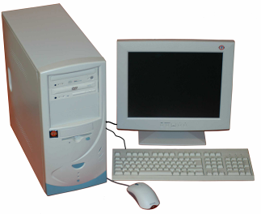
1
4
2
3

- Вкажіть, яким зовнішнім запам’ятовуючим пристроям сучасних комп'ютерів відповідають зазначені ємності:

  - 1,44 Мбайт;
  - 700 Мбайт;
  - 10 Гбайт;
  - 120 Гбайт.

- Вкажіть назви (моделі) обчислювальних машин:
  - Обчислювальна машина Холерита.
  - Перша електронно-обчислювальна машина, побудована в Англії.
  - Перша електронно-обчислювальна машина Джона Моучлі і Джона Еккерта.
  - Перша ЕОМ, створена на території України.
  - Перший персональний комп’ютер.

Достатній рівень
- Назвіть інформаційні процеси, які реалізуються з використанням вказаних пристроїв комп’ютера:

  - Процесор
  - Жорсткий диск
  - Сканер
  - Джойстик
  - Чутливий екран
  - Мультимедійна дошка

- Поясніть призначення оперативної та постійної пам'яті комп’ютера.

- Розподіліть наведені значення властивостей внутрішньої (оперативної) та зовнішньої пам'яті по відповідних стовпцях таблиці: розміщується на материнський платі, енергонезалежна, швидкість зчитування і запису даних становить понад 50 мегабітів за секунду призначена для зберігання даних тільки під час роботи комп'ютера, не передбачено використання змінних носіїв.
Внутрішня (оперативна) пам'ять | Зовнішня пам'ять
- Наведіть по 2 приклади значень вказаних властивостей сучасних процесорів:
  - Кількість ядер.
  - Тактова частота.
  - Фірма виробник.
- Назвіть 3 приклади пристроїв зовнішньої пам'яті та вкажіть значення таких їх властивостей:
Назва пристрою | Приклади значень властивостей
Назва пристрою | Ємність | Носій
- Опишіть принцип дії накопичувача на жорстких магнітних дисках
- Опишіть переваги і недоліки лазерного і струменевого принтерів.

- Поставте у відповідність властивість та значення властивості монітора:
 | Властивість |  | Значення властивості
 | Виробник моніторів | а) | 1440x900
 | Вид монітора | б) | Більше 16 мільйонів
 | Кількість кольорів | в) | Samsung
 | Роздільна здатність | г) | LCD

- Вкажіть значення властивостей сучасного (на момент заповнення) персонального комп'ютера
  - Розрядність процесора
  - Кількість ядер процесора
  - Ємність жорсткого диска
  - Основний змінний носій, його ємність

- Вкажіть призначення мультимедійних та комунікаційних пристроїв:
  - Звукові колонки
  - Інтерактивна (мультимедійна) дошка
  - Плата мережі

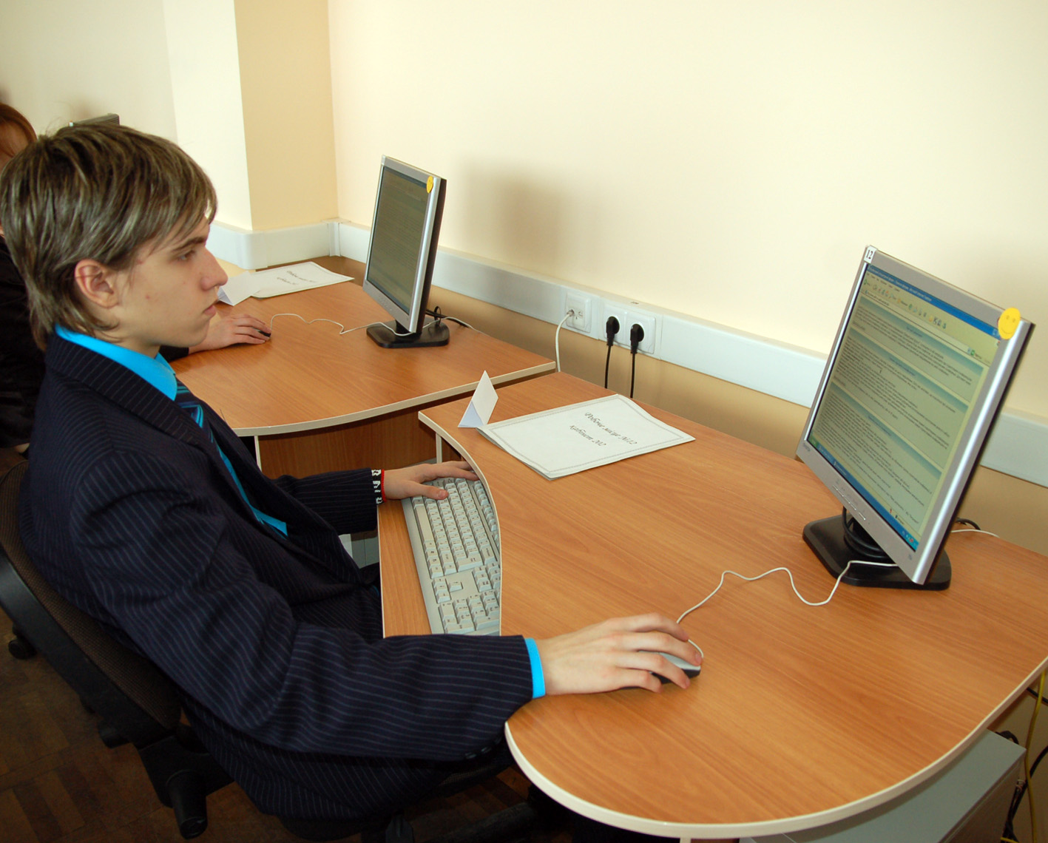
- Розгляньте малюнок та вкажіть, які порушення у поставі учня при роботі з комп’ютером ви помітили.

Високий рівень
- Які пристрої введення даних будуть розвиватися в майбутньому найбільш інтенсивно. Наведіть приклади двох таких пристроїв та обґрунтуйте свій вибір.

- Вкажіть основні напрямки удосконалення пристроїв оперативної памяті та жорстких магнітних дисків.
- Поясніть, що означають записи в каталозі персональних комп’ютерів
  - AMD Phenom Х3 8650; 2,3 GHz; 1024 MB; PC2-6400; 320 GB; NVidia GeForce 9600 GSO; 384 MB; DVD-RW; 6xUSB, D-SUB.
  - AMD Phenom II Х4 940; 3 GHz; 4096 MB; PC3-10660; 2x1000 GB; NVidia GeForce GTX295; 1792 MB
  - Intel Celeron Dual-Core E1200; 1,8 GHz; 1024 MB; PC2-6400; 80 GB; графічний адаптер: onboard;

